Муниципальное бюджетное общеобразовательное учреждение-

лицей №1 имени М.В.Ломоносова г.Орла

**Демонстрационный вариант аттестационной работы**

**по истории в 7 классе**

**Инструкция по выполнению работы.**

На выполнение работы по истории даётся 40 минут. Работа включает в себя 8 заданий.

Часть 1 работы посвящена истории России и истории зарубежных стран (история Нового

времени), в части 2 предложено задание, связанное с памятью народа России о Великой

Отечественной войне.

При необходимости можно пользоваться черновиком. Записи в черновике проверяться и оцениваться не будут. Советуем выполнять задания в том порядке, в котором они даны. В целях экономии времени пропускайте задание, которое не удаётся выполнить сразу, и переходите

к следующему. Если после выполнения всей работы у Вас останется время, то Вы сможете

вернуться к пропущенным заданиям.

**Желаем успеха!**

Часть 1

В этой части работы даны задания по истории России и истории зарубежных стран в Новое время.

1. Установите соответствие между событиями (процессами) и их участниками: к каждой

позиции первого столбца подберите соответствующую позицию из второго столбца.

СОБЫТИЯ (ПРОЦЕССЫ) УЧАСТНИКИ

А) Варфоломеевская ночь во Франции 1) Б.Ф. Годунов

Б) подписание Ям-Запольского мирного договора 2) Елена Глинская

В) учреждение патриаршества в России 3) Иван Грозный

4) Екатерина Медичи

5) Вильгельм I Оранский

Запишите в таблицу выбранные цифры под соответствующими буквами.

|  |  |  |
| --- | --- | --- |
| А | Б | В |
|  |  |  |

1. Запишите термин, о котором идёт речь. Временное выполнение обязанностей главы государства в случае малолетства, продолжительной болезни или длительного отсутствия правителя.

Ответ: _____________________________.

1. Прочтите отрывок из исторического источника и выполните задание:

«Лишь когда слуга возвратился, поняли мы и убедились, что царя убили. С одной стороны, большая печаль, с другой стороны, хотя бы можно было радоваться, что нас оставят в покое… Другого царя князя Василия Ивановича Шуйского избрали. На этом избрании было очень мало бояр и народа, без позволения всех избрав, царя сразу представили миру. Он сразу прислал к пану воеводе, чтобы тот ни о чем не тревожился, заверяя его, что всё будет хорошо».

3.1

Назовите царя, об убийстве которого идёт речь в тексте.

Ответ: _________________________________________________________________________

3.2

Назовите предводителя наиболее крупного народного движения, произошедшего в период правления «другого царя», названного в отрывке.

Ответ: __________________________________________________________________________ Рассмотрите карту и дайте ответ на вопрос.

4.1

Укажите монарха, к концу правления которого сложилась обозначенная на схеме граница Русского государства.

Ответ: _____________________________.

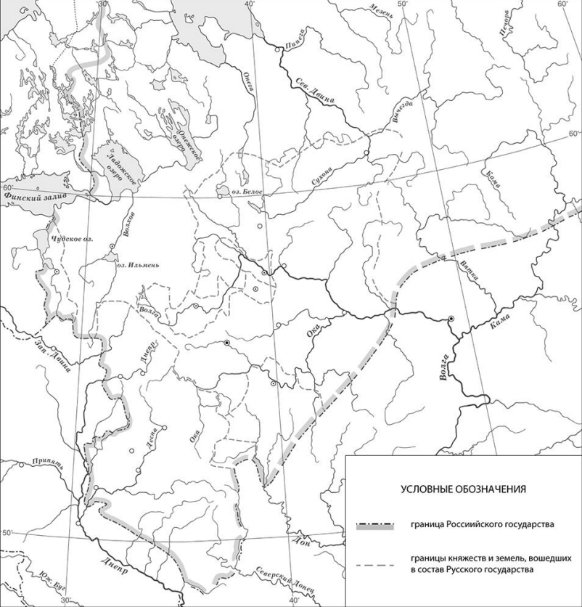

* 1. Подпишите на карте Псков.

5.Укажите с точностью до десятилетия время, когда в России были отменены кормления.

Укажите монарха, правившего в России в этот период. Приведите один любой факт, характеризующий подготовку или ход этого события.

Время: _________________________________________________________________________ Монарх: ________________________________________________________________________

Факт: __________________________________________________________________________

6. Какие из приведённых памятников культуры были созданы в XVI в.? Выберите два памятника культуры и запишите в таблицу цифры, под которыми они указаны.

1. «Большая челобитная» Ивана Пересветова 2) «Сказание» Авраамия Палицына

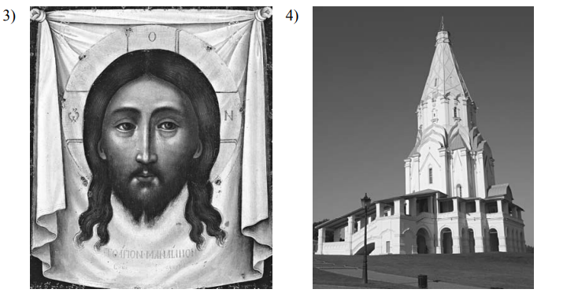

Ответ: _________________________________________________

7.Создание какого из приведённых памятников был создан по указу Василия III? Укажите порядковый номер этого памятника культуры.

Ответ:_____________________________________________

Часть 2

8.Рассмотрите изображение и выполните задание. Укажите год, в память о событиях которого установлен праздник, которому посвящена данная открытка. Почему этот праздник является одним из самых важных для всех граждан России?

Ответ: __________________________________________________________________________ ________________________________________________________________________________ ________________________________________________________________________________ ________________________________________________________________________________

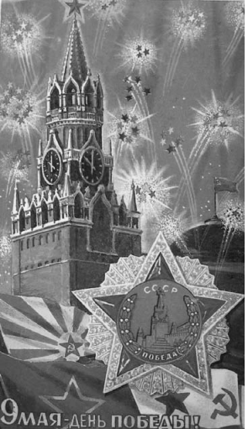

Система оценивания проверочной работы по истории:

Задание 1:

Ответ: 431 Количество баллов:1

Задание 2:

Ответ: регенство Количество баллов:1

Задание 3:

3.1 Ответ: Лжедмитрий 1 Количество баллов:1

3.2 Ответ: И. Болотников Количество баллов :1

Задание 4:

4.1 Ответ: Василий 3 Количество баллов:1

4.2 Правильно подписан город Количество баллов:1

Задание 5:

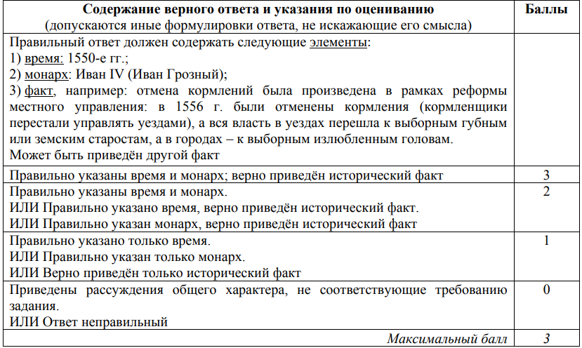

Задание 6:

Ответ: 1,4 Количество баллов:2

Задание 7:

Ответ:4 Количество баллов:1

Задание 8:

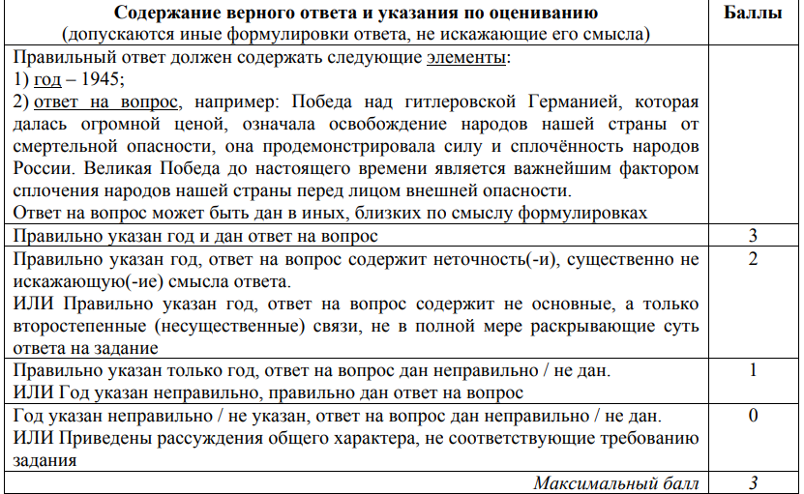

Максимальное количество баллов в работе 15

|  |  |  |  |  |
| --- | --- | --- | --- | --- |
| Количество баллов | 0-4 | 5-8 | 9-12 | 13-15 |
| оценка | 2 | 3 | 4 | 5 |